УПАТСТВО   
за следење на втора интерактивна обука за кандидати за инспектори во период септември-ноември 2022 година

# Вовед

Согласно одредбите од Законот за инспекциски надзор („Службен весник на РСМ“ бр. 120/19),воспоставен е целосно нов систем за стекнување со лиценца за инспектор во инспекциските служби во Република Северна Македонија. Ваквиот систем ја препознава важноста на обуката во создавањето на професионални и компетентни инспектори, кои претставуваат една од основните алки во успешното спроведување на законските и подзаконските акти во државата.

Кандидатот за инспектор треба да помине соодветен процес на обучување, врз основа на програми за обуки. Овој процес се состои од два дела,со вкупно времетраење од 12 месеци. Од тоа, три месеци интерактивна обука обезбедена од Инспекцискиот совет и девет месеци практична работа и обука на работното место, под надзор на ментор, во инспекциската служба каде е вработен.

Во согласност со член 42, став (5) од Законот за инспекциски надзор, Инспекцискиот совет на 152-та седница, ја донесе Програмата за интерактивната обука за стекнување со лиценца за инспектор, со која е утврдена содржината на тримесечната обука на кандидатите за инспектори.

Програмата за интерактивна обука за стекнување со лиценца за инспектор, е подготвена врз основа на наодите и препораките на Анализата на потребите за генерички обуки на инспекциските служби. Главната цел на Програмата, е градење и подобрување на основните компетенции и вештини на кандидатите за инспектори, кои се избрани преку постапка за вработување или преку постапка за преземање на административен службеник, со што ќе се овозможи правилно воведување во работата и помош во професионалниот развој на идните инспектори.

Стекнувањето на знаења за општата законска рамка за инспекциски надзор, изградбата на интегритетот на идните инспектори, вештини за професионално однесување и општите задачи поврзани со инспекцискиот надзор, се идентификувани како посебни цели кои ги опфаќа Програмата.

Со реализацијата на Програмата, ќе се обезбеди сите кандидати за идни инспектори да поседуваат единствен и унифициран збир на знаења и вештини, кои се од суштествено значење за нивната идна работа и значително ќе придонесат за подобрување на меѓусебната соработка и комуникација.

# Содржина и начин на реализација на програмата

Обуката ќе се реализра во период септември-ноември 2022 година, согласно конкретно утврдениот распоред даден во прилог на оваа информација.

Програмата опфаќа осум модули, поделени во 23 теми, чие вкупно времетраење изнесува три месеци, односно 360 наставни часа, како што е прикажано подолу. Наставните програми за сите модули и теми,сеизработени во рамките на проектот за поддршка на инспекцискиот систем во Република Северна Македонија, финансиран од Европска Банка за обнова и развој.

Модул 1 – Закон за инспекциски надзор

Тема 1.1 – Начела и организација

Тема 1.2 –Права, обврски и овластувања на инспекторите

Тема 1.3 – Инспекциски надзор

Модул 2 – Закон за општа управна постапка

Тема 2.1 – Начела и организација

Тема 2.2 – Соработка и странки

Тема 2.3 – Постапки и дејствија

Модул 3 – Закон за прекршоци

Тема 3.1 – Начела и организација

Тема 3.2 – Постапки

Тема 3.3 – Одговорност и санкции

Модул 4 – Закон за постапување по предлози и претставки

Тема 4.1 – Постапување по претставки и предлози

Тема 4.2 – Прекршочни одредби

Модул 5 -Уредба за канцелариско и архивско работење

Тема 5.1 – Канцелариско работење

Тема 5.2 – Архивско работење

Модул 6 – Упатство за начинот на спроведување на инспекциски надзор

Тема 6.1 – Планирање на инспекциски надзор

Тема 6.2 – Спроведувањена инспекциски надзор

Тема 6.3 – Затворање на инспекциски надзор

Тема 6.4 – Документирање на инспекциски надзор

Модул 7 – Компјутерски вештини

Тема 7.1 –Обработка на текст

Тема 7.2 Табеларни пресметки

Модул 8 – Зајакнување на личните капацитети

Тема 8.1 – Етика

Тема 8.2 – Управување со време

Тема 8.3 – Комуникација

Тема 8.4 – Управување со стрес

Имајќи во предвид дека вонредната состојба предизвикана од пандемијата навирусот COVID-19, интерактивната обука за кандидатите за инспектори во ќе се спроведе on-line, односно преку електронско учење, за што ќе се искористи ЛМС електронска платформа за обуки и испити воспоставена од Инспекцискиот совет.

Во Табела 2 е прикажан календарот односно деталниот распоред на изведување на модулите од Програмата. Во зависност од часовите, односно деновите предвидени за обука и самостојно учење за секој модул, првата половина од бројот на денови е наменета за следење на обуката преку електронската платформа, додека останатите денови се предвидени за самостојно учење на кандидатот за инспектор.

Важно е кандидатите за инспектор да знаат дека за целото времетраење на соодветниот модул (обука и самостојно учење), на располагање ќе им биде и обучувачот кој е одговорен за соодветниот модул. На овој начин кандидатите за инспектор ќе имаат можност да добијат одговори на прашањата кои ќе ги поставуваат преку соодветната алатка на електронската платформа (Форум) или по испратена електронска порака на e-mail адресата на обучувачот . При тоа, прашањата кои кандидатите за инспектори ќе ги постават во текот на денот,се очекува во рамките на можностите, да бидат одговорени од страна на соодветниот обучувач, најдоцна наредниот ден. Алатка Форум обезбедува прашањата и одговорите да бидат видливи за сите кандидати за инспектори.

Во седмицата која е наменета за самостојно учење (втората половина од предвиденото време за соодветниот модул), предвидена е посебна двочасовна сесија за консултации, која ќе се одржи во живо, на која обучувачот за соодветниот модул, ќе одржи презентација со најважните аспекти за темите во предметниот модул, а кандидатите за инспектори ќе можат да поставуваат прашања и веднаш да добијат одговори.

Во зависност од состојбата со COVID-19, консултативните сесии ќе се изведуваат или со физичко присуство во испитниот центар кој се наоѓа во просториите на Инспекцискиот совет или со вклучување во живо преку електронската платформа за спроведување на обуки.

Кандидатите ќе бидат времено известени за начинот на кој ќе се организира и спроведе секоја од 8 те консултативни сесии.

ПРИМЕР:

|  |
| --- |
| **Согласно временскиот распоред за следење на модулите во Табела 2, инспекторите обучувачи ќе оржат презентација во вклучување во живо на електронската платформа за спроведување на обуки на датумите означени со знакот ѕвезда .**  **Консултативните сесии со вклучување во живо на електронската платформа за спроведување на обуки ќе се реализираат во термин од 10 до 12 часот.**  **Сите дополнителни прашања во врска со реализацијата на интерактивните обуки, можете да ги адресирате до Анета Бејатовиќ и Емил Димоски.**  [a.bejatovic@is.gov.mk](mailto:a.bejatovic@is.gov.mk) 072 224 441  e.dimoski@is.gov.mk 070 406 233 |

Модулот за Законот за инспекциски надзор е предвидено да се изучува во временски интервал од 10 дена, односно 5 дена за on-line обука, преку подготвените презентации, прирачници, закони и подзаконски акти и квизови, додека останатите 5 дена се за самостојно учење. Обучувачот за овој модул (име презиме и e-mail адреса), ќе ја одржи консултативната сесија во живо, во текот на осмиот ден од почетокот на овој модул.

Tабела1 Распоред по модули, нивно времетраење и обучувач по модул

|  |  |  |  |  |  |
| --- | --- | --- | --- | --- | --- |
| Бр. | Модул/Тема  on-line обука | Времетраење на обука (денови) | Сесија за консултации (ден) | Име и презиме на обучувач | E-mail адреса |
| 1 | Модул 1 – Закон за инспекциски надзор | 10 | 8 ден | Грозданка Тилева, обучувач  Силван Трбогазова, обучувач  Оливера Лазаревска, заменик обучувач | [tilevagoga@gmail.com](mailto:tilevagoga@gmail.com)  [silvana.trbogazova@diz.gov.mk](mailto:silvana.trbogazova@diz.gov.mk)  OLazarevska@mtsp.gov.mk |
| 2 | Модул 2 – Закон за општа управна постапка | 10 | 8 ден | Каролина С.Богдановска, обучувач  Наил Мефаилоски, заменик обучувач  Ана Михајловска, обучувач | [karolina.bogdanovska@mioa.gov.mk](mailto:karolina.bogdanovska@mioa.gov.mk)  [nail.mefailoski@mioa.gov.mk](mailto:nail.mefailoski@mioa.gov.mk)  [ana.mihajlovska@mioa.gov.mk](mailto:ana.mihajlovska@mioa.gov.mk) |
| 3 | Модул 3 – Закон за прекршоци | 6 | 5 ден | Билјана Талевска, заменик обучувач  Мери Петреска, обучувач  Бојан Антиќ, заменик обучувач | [biljana.taleska@diz.gov.mk](mailto:biljana.taleska@diz.gov.mk)  [meri_petreska@yahoo.com](mailto:meri_petreska@yahoo.com) bojan.antic@dti.gov.mk |
| 4 | Модул 4 – Закон за постапување по предлози и претставки | 6 | 5 ден | Антонијела Стојаноска, обучувач  Гавро Маркоски, обучувач  Кирил Трајковски, заменик обучувач | [antonela.stojanoska@yahoo.com](mailto:antonela.stojanoska@yahoo.com)  [gavro.markoski@dpi.gov.mk](mailto:gavro.markoski@dpi.gov.mk)  [kiril.trajkovski@dpi.gov.mk](mailto:kiril.trajkovski@dpi.gov.mk) |
| 5 | Модул 5 – Уредба за канцелариско и архивско работење | 4 | 3 ден | Елена Каревска,обучувач  Бранкица Ѓоковска, обучувач  Рахим Муслиу, заменик обучувач | [elena.karevska@mioa.gov.mk](mailto:elena.karevska@mioa.gov.mk)  [gjokovska@dki.gov.mk](mailto:gjokovska@dki.gov.mk)  rmusliu@hotmail.com |
| 6 | Модул 6 – Упатство за начинот на спроведување на инспекциски надзор | 8 | 6 ден | Ленче Максимовска, обучувач  Тања Ристевска, обучувач | [lence.maksimovska@zdravstvo.gov.mk](mailto:lence.maksimovska@zdravstvo.gov.mk)  [tristevska@fva.gov.mk](mailto:tristevska@fva.gov.mk) |
| 7 | Модул 7 – Компјутерски вештини | 8 | 6 ден |  |  |
| 8 | Модул 8 – Зајакнување на личните капацитети | 8 | 6 ден |  |  |

# Распоред на интерактивна обука по модули

|  |
| --- |
| Легенда |
| Неработни денови |
| Воведна сесија отворање на обуката |
| Модул 1 -Закон за инспекциски надзор |
| Модул 2- Закон за општа управна постапка |
| Модул 3 – Закон за прекршоците |
| Модул 4 – Закон за постапување по претставки и предлози |
| Модул 5 – Уредба за канцелариско и архивско работење |
| Модул 6 – Упатство за начин на спроведување на инспекциски надзор |
| Модул 7 – Компјутерски вештини |
| Модул 8 – Зајакнување на личните капацитети |
| Деновите означени со ѕвездичка* се денови за сесијата за консултации со обучувачот |

# Табела Временски распоред за следење на модулите

|  |  |  |  |  |
| --- | --- | --- | --- | --- |
| Пон. | Вто. | Сре. | Чет. | Пет. |
| СЕПТЕМВРИ | | | | |
|  |  |  | 1 | 2 |
| 5 | 6 | 7 | 8 | 9 |
| 12 | 13* | 14 | 15 | 16 |
| 19 | 20 | 21 | 22 | 23 |
| 26 | 27* | 28 | 29 | 30 |
| ОКТОМВРИ | | | | |
| 3 | 4 | 5 | 6* | 7 |
| 10 | 11 | 12 | 13 | 14 |
| 17* | 18 | 19 | 20 | 21* |
| 24 | 25 | 26 | 27 | 28 |
| 31 |  |  |  |  |
| НОЕМВРИ | | | | |
|  | 1 | 2* | 3 | 4 |
| 7 | 8 | 9 | 10 | 11 |
| 14* | 15 | 16 | 17 | 18 |
| 21 | 22 | 23 | 24* | 25 |
| 28 | 29 | 30 |  |  |

# Насоки за пристап до LMS платформата

## Најава на системот

За да пристапите кон ЛМС системот, потребно е во Вашиот веб прелистувач (Google Chrome, Firefox, Microsoft Edge), да ја внесете следната веб адреса:

<https://lms.is.gov.mk/login/index.php>

Насловната страница на ЛМС системот изгледа како на Слика 1.

За да се најавите на системот, потребно е во соодветните полиња на насловната страница (Слика 1),да ги внесете Вашето единствено Корисничко име (UserID) и Лозинка(Password),доделени од Инспекцискиот совет, и потоа да притиснете на копчето Најавете се (Log in).

Лозинка која Ви е доделена од Инспекцискиот совет ја внесувате како што е доставена

на латиница!

(Првата буква е голема. Понатаму следуваат три мали букви, број, две мали букви, интерпункциски знак за извичник и уште три мали букви).

При успешен пристап системот ќе ви побара да направите измена на лозинката, со Ваша нова лозинка. Потребно е да го следите упатството кое е испишпано на самиот екран и Вашата нова лозинка да содржи голема буква, бројка и специфичен знак.

Новата лозинка потребно е да ја запомните бидејќи ќе Ви биде потребна и во иднина. Инспекцискиот совет нема увид во Вашата нова лозинка, заради заштита на Вашата приватност, поради што е неопходно и исклучително важно да ја запомните истата.

Доколку сакате системот да Ве запомни, со цел да не да го внесувате Вашето Корисничко име секогаш кога се најавувате на системот, одберете го (штиклирајте го) копчето кое се наоѓа веднаш под полето за внесување на Лозинка.

Доколку се исклучите и сакате да пристапите повторно на платформата, ја користите новата –Вашата лозинка, која самите си ја креиравте.

Доколку се случи да ја заборавите лозинката и доколку побарате помош за повторен пристап, ќе бидете избришани, а со тоа ќе бидат избришани и сите Ваши дотогашни активности на платформата.

Ако сте ја заборавиле лозинката,

Одете на следниот линк за заборавена лозинка

<https://lms.is.gov.mk/login/forgot_password.php>

во полето за **Username** внесете ја Вашата e-маил адреса со која се најавувате на системот за следење на обуките и кликнете на полето **Search**

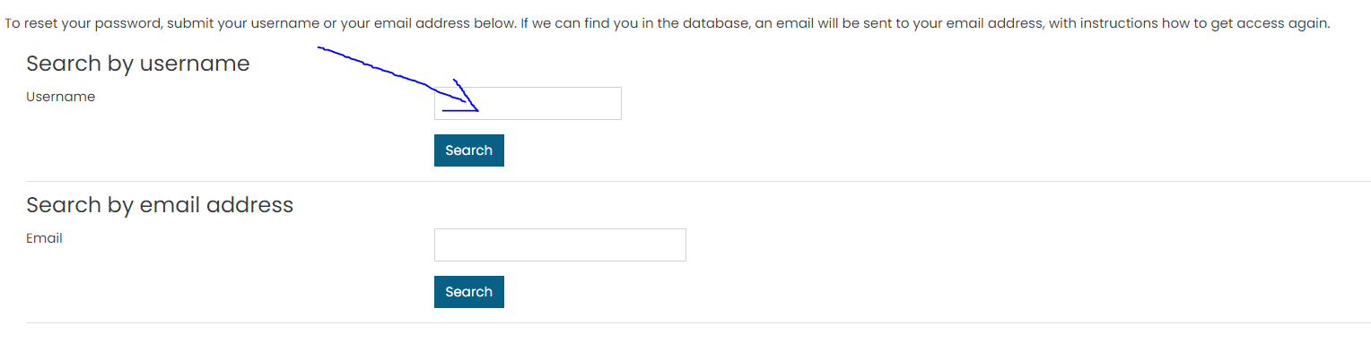

на следниот екран притиснете го копчето **Continue**

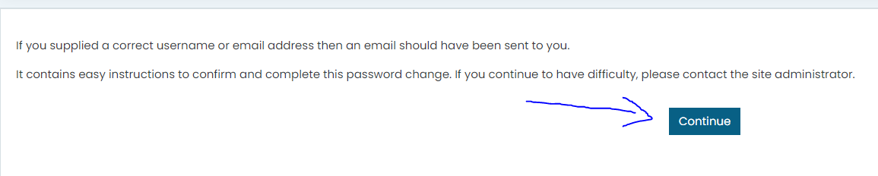

На Вашиот e-маил ќе добиете линк на кој може да внесете нова лозинка (линкот е активен 30 минути)

Слика 1 Најаванасистемот

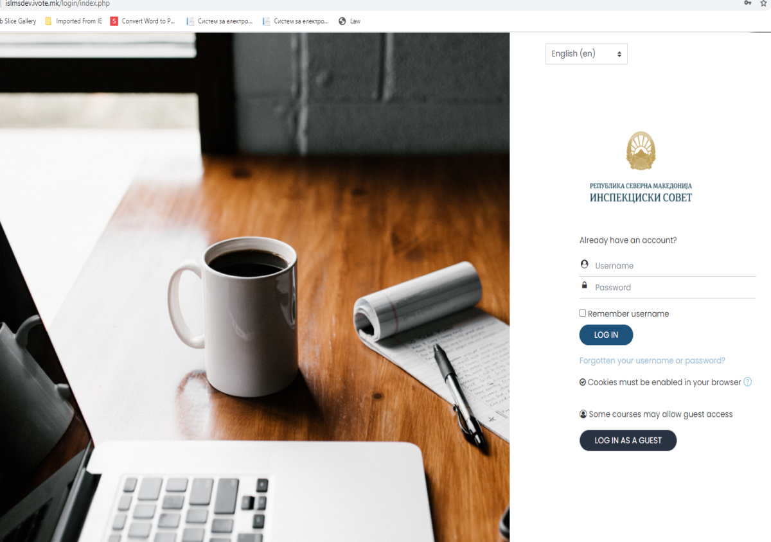

## Почетна страница

Откако успешно ќе се најавите со Вашата нова (изменета) Лозинка, се отвора почетната страница,на која ќе се појави водич, кој ќе Ви ги објасни основните делови на системот. Задолжително прочитајте и разгледајте ги сите делови од водичот, по што ќе бидете подготвени за користење на ЛМС системот.

## Обуки

Откако успешно ќе се најавите на системот и ќе го разгледате водичот, во делот Мои курсеви (My courses), на располагање ќе ви биде достапен модулот за тековната недела во кој сте запишани, односно за кој ви е овозможен пристап од страна на администраторот на системот. Тоа значи дека модулите ќе бидат достапни еден по еден, согласно дадениот распоред во Табела 2.

За да пристапите до модулот (Пример- Модул 8 – Зајакнување на личните капацитети), притиснете (кликнете) на соодветниот назив. (Слика 2)

Слика 2 Почетна страница

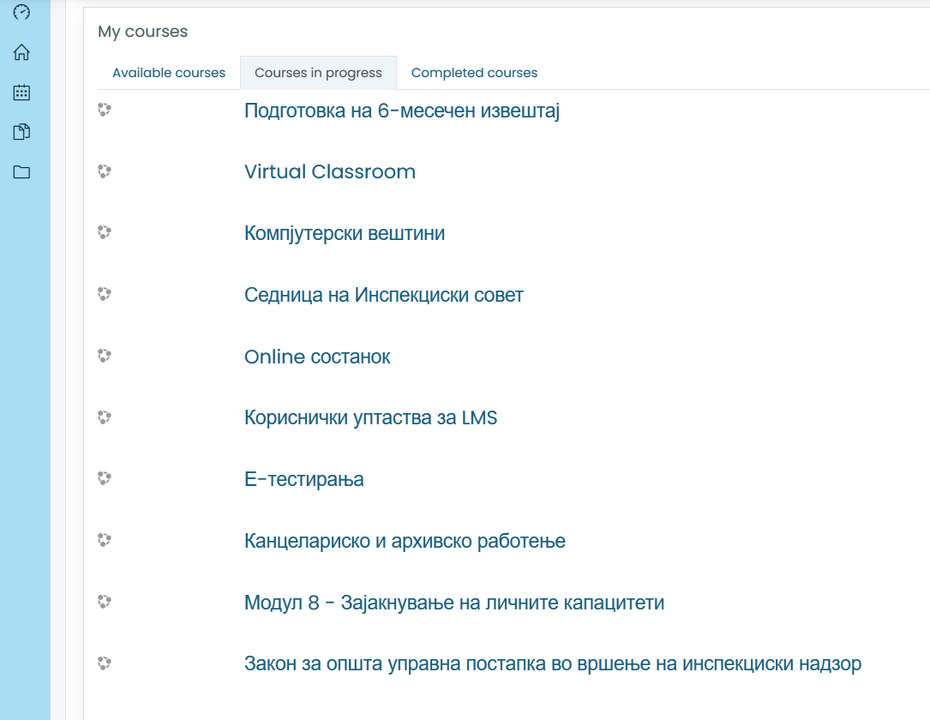

Откако кликнавте на називот на модулот, се отворанова страница (Слика 3), на која во централниот дел се прикажани сите секции (делови) од модулот за обуката како:наставна програма,презентации за Е-обуки, прирачници, квизови, прашалниции слично.

Сите секции ви се достапни веднаш. Квизовите служат да го проверите нивото на стекнато знаење, додека Прашалникот за евалуација на обуката има цел да обезбеди информации за вашето видување на обуката, што пак ќе му овозможи на Советот подобрување на системот.

Администраторот на системот има увуд во Вашата активност на платформата и успешна односно неуспешна реализација на секциите од модулите. По завршување на три месечниот период ќе биде генериран извештај за Вашата активност кој ќе Ви биде доставен електронски.

Слика 3 Секции во еден модул за обука

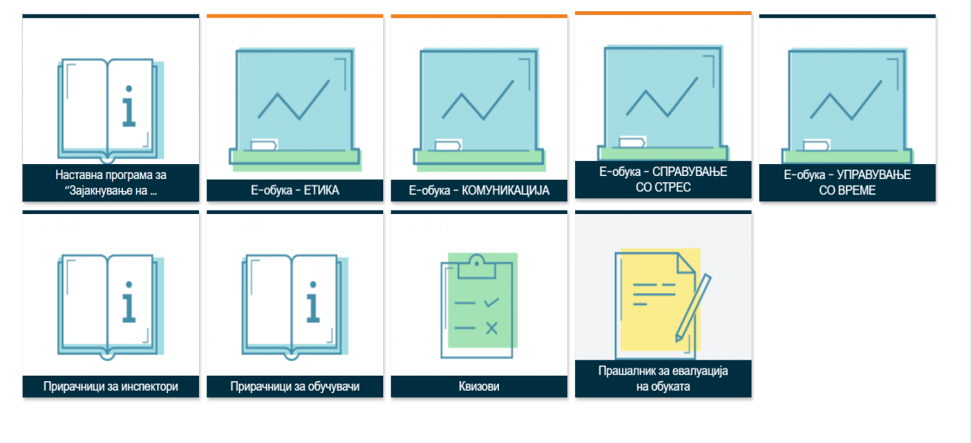

Слика 4 Податоци за обуката

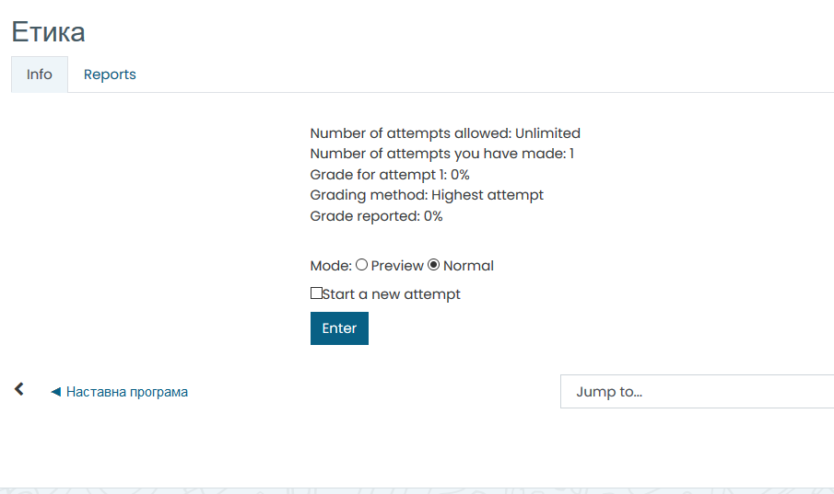

Откако ќе пристапите кон посакуваната Е-обука, се отвора следна страница (Слика 4), на која се прикажани податоци во врска со интерактивната обука која сте ја избрале, како на пример:

* Број на дозволени обиди, т.е. колку пати можете да ја прегледувате лекцијата (обуката),
* Број на ваши обиди, т.е. колку пати веќе сте пристапиле кон лекцијата (обуката),
* Методот на оценување,
* Оценка за обидот (доколку имате претходно).

Оценката за обид е само индикатор на постигнатото знаење и нема влијание на крајниот резултат за стекнување со лиценца, за што ќе полагате посебен завршен испит.

Прегледот на посакуваната лекција го започнувате со притискање на копчето Ентер. Доколку претходно сте ја започнале лекцијата и сте застанале на одредено поглавје, системот ќе Ве праша дали сакате да продолжите со лекцијата таму каде што сте застанале последниот пат или сакате да почнете од почеток. Ако притиснете на копчето Resume, системот ќе Ве пренасочина страницата на која сте застанале последниот пат. Во спротивно, откажете и започнете со лекцијата од почеток.

По притискањето на копчето ЕнтерилиResume, системот отвора нов прозорец кој изгледа како на Слика 5.

Слика 5 Почетокнаобуката

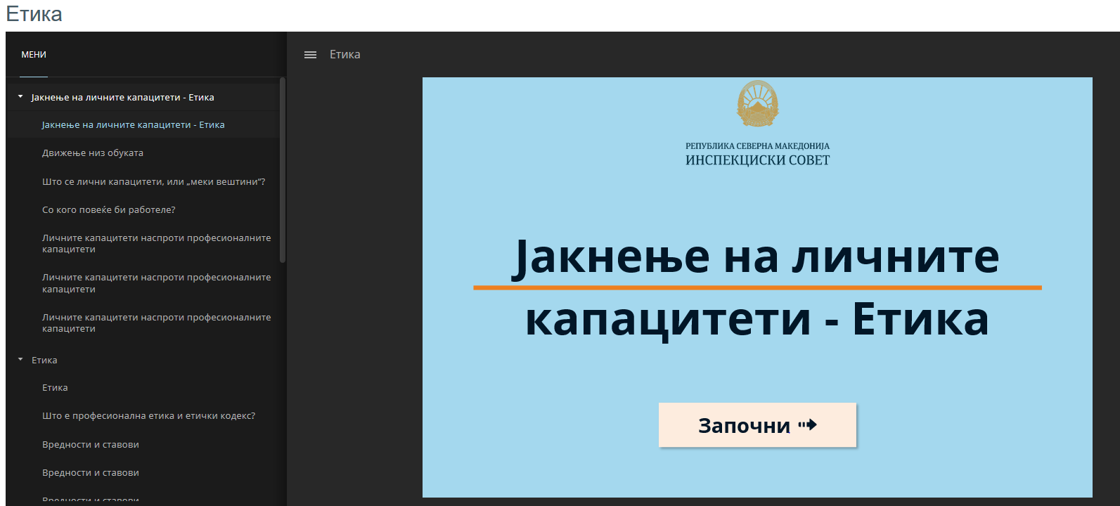

Доколку сакате да прекинете со лекцијата и да излезете од обуката, потребно е да го притиснете копчето кое се наоѓа во горниот десен агол, по што системот ќе Ве праша за потврда (Слика 6).

Слика 6 Излезодобуката

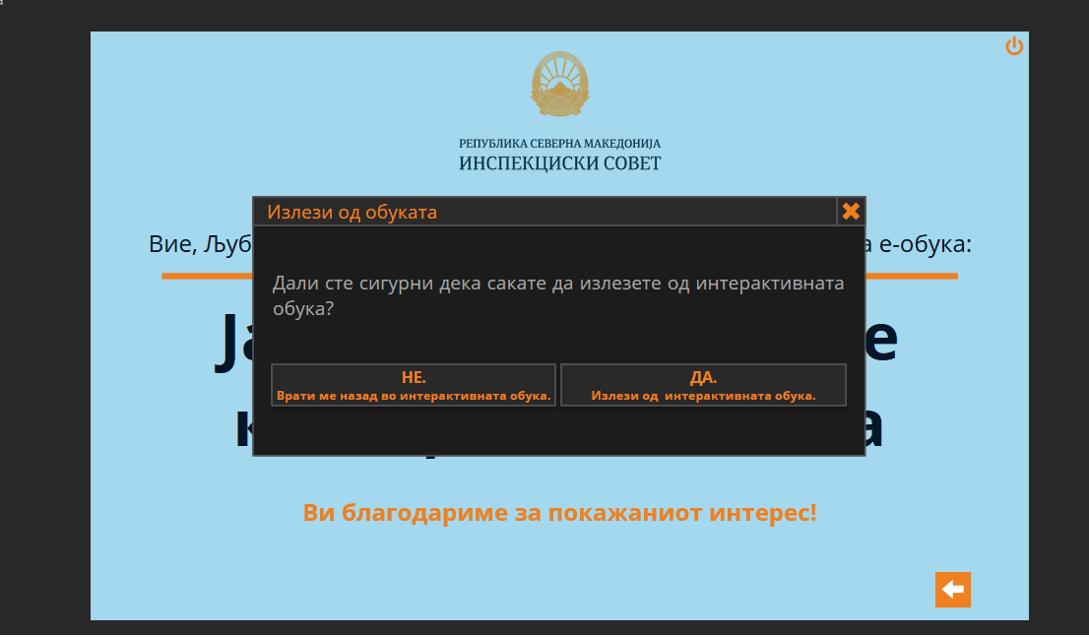

## Квизови

Откако ќе пристапите во секцијата Квизови ќе се отвори следната форма каде е прикажан квизот за целиот соодветен модул, кој сте го следеле. (Слика 7)

Слика 7 Квиз

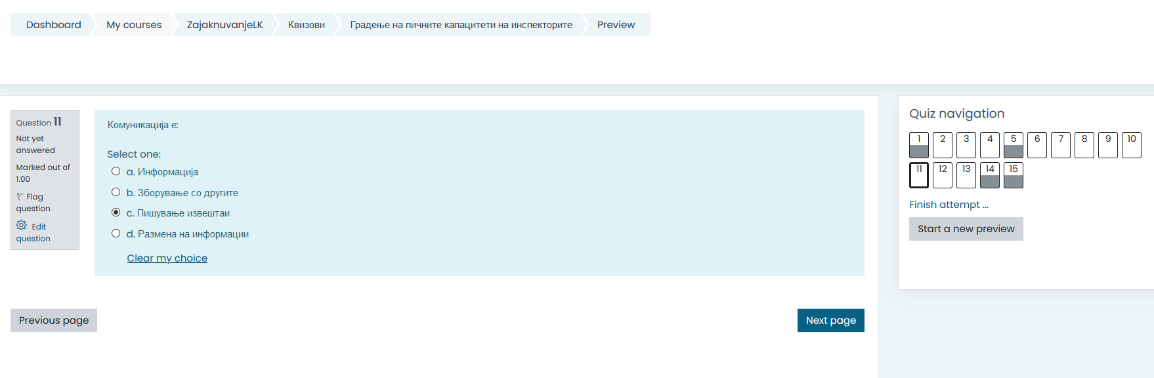

Секое од прашањата со соодветните понудени одговори е прикажано на посебна страница. Одговарањето се врши со притискање на копчето пред одговорот кој сметате дека е точен. Доколку сметате дека сте направиле погрешен избор, можете да го откажете избраниот одговор, така што ќе притиснете врз линкот Clear my choice, кој се појавува под понудените одговори на прашањето во моментот кога ќе изберете одговор.

Откако ќе одговорите на прашањето(или на сите прашања, во случај да има повеќе прашања на една страница), можете да преминете на следните прашања со притискање на копчето Следна страница (Next page).

На десната страна се наоѓа дел за Навигација низ квизот, кој овозможува директно избирање на било кое прашање со едноставно притискање на копчето со соодветниот број на прашањето, по што системот го отвора избраното прашање. Забележете дека прашањата кои сте ги одговориле се означени со сива боја, а оние прашања кои не се одговорени со бела, додека прашањето кое моментално го одговарате, е означено со здебелена рамка (пр. Прашање бр. 15 на Слика 8).

Слика 8 Навигацијанизквиз

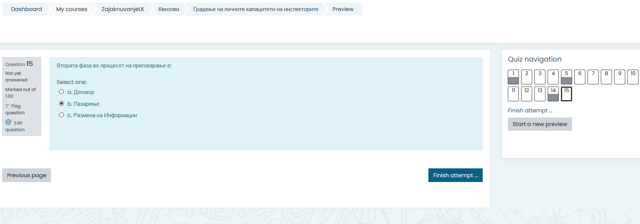

Квизот можете да го завршите во секое време со притиснување на копчето Заврши го обидот (Finish attempt), по што се отвара страница со краток преглед на обидот, каде е прикажан статусот на одговарање на поединечните прашања. (Слика 9)

Прегледот нуди две опции. Со избор на копчето Return to attempt, системот овозможува повторно да се вратите и да ги одговарате прашањата или да направите некои промени, а со избор на копчетоSubmit all and finish го завршувате тестот и системот ве носи на страницата за детален прегледна вашите резултати. (Слика 10) Тука можете да видите кога сте започнале и завршиле со квизот, колку време сте искористиле за негово решавање, бројот на освоени и максимални бодови и оценката за успешност изразена во проценти. Во делот за навигација, секое точно одговорено прашање е означено со зелена боја, а секое погрешно одговорено прашање е означено со црвена боја.

Слика 9 Преглед

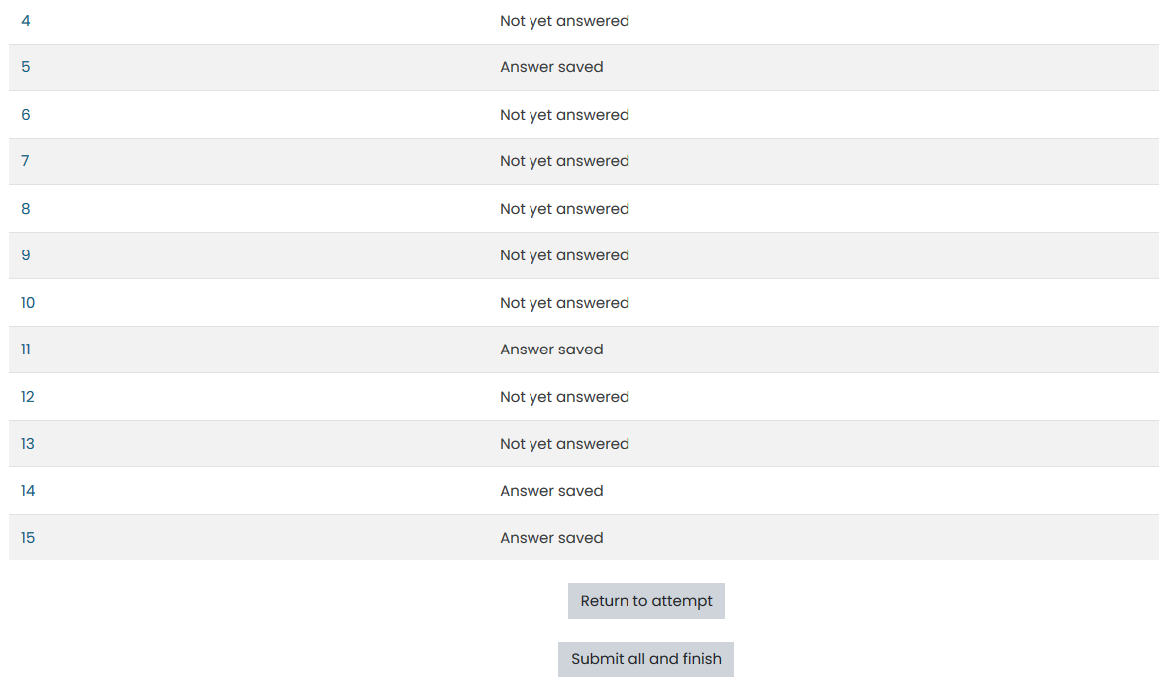

Слика 10 Деталенпрегледнаточниинеточниодговори

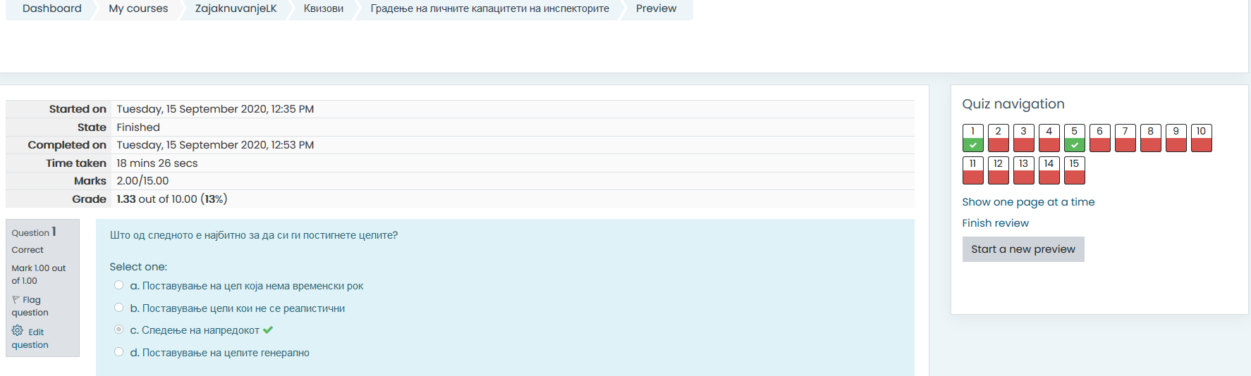

За секоја обука на платформатаможе да бидат креирани и поставени различни видови на материјали за учење и информации, во форма на електронски документи,презентации, аудио или видео записи и слично. За да отворите документот било каков документ, потребно е само да го изберете со притискање на соодветната икона, по што документот се отвора во нов прозорец.

Откако успешно ќе ги разгледате сите материјали од одредена обука, тие ќе бидат обележани со зелена боја како успешно завршени.

**Ви посакуваме успех во претстојната интерактивна обука!**